STUDIO PER LA PROGRAMMAZIONE OTTIMIZZATA PER LA VISITA TURISTICA DELLA CITTÀ DI TORINO

Perino Francesco s201663

Il tema proposto all’interno di questa prova finale consiste nell’analisi del problema dell’ottimizzazione degli spostamenti per un visitatore della città di Torino fra i vari luoghi d’interesse. In base ai siti da visitare scelti dall’utente verrà fornito un percorso ottimale comprendente tutti i luoghi selezionati e i mezzi pubblici per raggiungerli. L’algoritmo terrà anche conto del tempo medio di visita per ogni specifico museo, sulla base degli orari di apertura e chiusura, segnalando all’utente il caso in cui egli non possa visitare tutti i luoghi selezionati a causa della pervenuta chiusura.

Il percorso ottimale è quel percorso che permette all’utente di visitare il più alto numero di luoghi selezionati considerando i vincoli degli orari di chiusura nel minor tempo possibile.

La rilevanza di questo problema consiste nel permettere ad un utente di visitare una città evitandogli le problematiche riguardanti gli spostamenti e permettendogli di sapere immediatamente se il suo programma di visita sia o meno realizzabile in base alle tempistiche.

I data-set utilizzati sono:

* Il trasporto pubblico di Torino <http://www.5t.torino.it/open-data/>
* I musei di Torino <http://aperto.comune.torino.it/?q=node/144> (aggiornato nel 2013)

I dati riguardanti gli orari dei musei non vengono riportati nel data-set e vengono reperiti da sito <http://www.abbonamentomusei.it/pages/Torino_it_am/167>.

Verrà creato un grafo utilizzando come vertici le fermate della metropolitana e dei pullman, e creando degli archi pesati diretti fra le fermate collegate. Il peso rappresenta il tempo di collegamento fra fermate. Ad ogni luogo d’interesse verranno associate le fermate che lo servono. Grazie ad un algoritmo ricorsivo fra i differenti percorsi possibili verrà calcolato il percorso ottimale.

L’utente potrà scegliere il giorno, l’ora, il mese e l’anno in cui vorrà iniziare il tour. In un secondo momento dovrà selezionare i luoghi d’interesse da visitare. Il fine dell’applicazione sarà quello di calcolare il percorso che l’utente dovrà seguire con le informazioni sui trasporti da prendere.

Poniamo ad esempio che un utente selezioni il giorno 11/07/2016 alle ore 10.00 e come luoghi di visita il Museo del Cinema e Palazzo Madama, inserendo come partenza il Museo Egizio. Nel caso il percorso migliore fosse Museo Egizio- Palazzo Madama- Museo del Cinema, l’output sarebbe:

Inizio visita al Museo Egizio ore 10:00

Durata visita ore2:00

Fine visita al Museo Egizio ore 12:00

Camminare per 00:05 fino a Palazzo Madama

Inizio visita Palazzo Madama ore 12:05

Durata visita ore 1:30

Fine visita Palazzo Madama ore 13:35

Camminare per 00:01 fino alla Fermata Farini Capolinea Linea 55

Scendere alla fermata Rossini

Durata viaggio ore 00:02

Camminare ore 00:04 fino al Museo del Cinema

Inizio visita Museo Del Cinema ore 13:42

Durata visita ore 1:30

Fine visita Museo Del Cinema ore 15:12

**Il problema**

Il problema che si intende affrontare è la mancanza di uno strumento efficiente che consenta una visita ottimizzata dei musei della città di Torino. Un turista che si trova in una città di cui non conosce i mezzi di trasporto e l’ubicazione dei musei è impossibilitato ad organizzare un tour dei luoghi principali della città in modo da impiegare il tempo minore possibile. L’utente deve inserire il giorno in cui vuole compiere il tour della città, l’orario in cui vuole cominciarlo, selezionare i musei da visitare fra quelli aperti quel giorno. Il programma elabora i dati e restituisce un output che individua la possibilità di visitare tutti i musei selezionati, con quale ordine e descrive di quali mezzi pubblici servirsi per raggiungere i luoghi selezionati e il tempo totale impiegato.

**I data-set**

I data-set utilizzati sono due: il primo è relativo ai musei della città di Torino, reperibile gratuitamente sul sito del Comune di Torino (<http://aperto.comune.torino.it/?q=node/144>), il secondo è relativo ai mezzi pubblici ed è reperibile gratis sul sito del Gruppo Torinese Trasporti (GTT, <http://www.5t.torino.it/open-data/>), la compagnia che gestisce il trasporto pubblico cittadino.

Il database riguardante i mezzi pubblici è composto dalle seguenti tabelle:

* Calendardate: associa ad ogni service_id il giorno in cui viene effettuato il suddetto servizio
* Routes: descrive le linee dei mezzi pubblici
* Stops: descrive le fermate dei mezzi pubblici
* Trips: descrive i viaggi. Ogni viaggio è composto da un identificatore, dalla linea utilizzata e dal service_id
* Stop_times: associa ad ogni fermata l’orario di arrivo e partenza del mezzo pubblico relativo ad un viaggio specifico

Non possedendo i dati relativi a tutti i giorni dell’anno ho selezionato i dati di una settimana tipo e ho depurato la tabella Calendardate da tutti i dati relativi a giorni diversi. La tabella Stop_times è stata filtrata da tutti gli elementi che avevano come identificativo del viaggio un trip_id relativo a viaggi (trip) aventi route_id di linee extraurbanee.

Il database riguardante i musei è composto dalla seguenti tabella:

* Musei: descrive i musei

Nel database relativo ai musei mancavano le informazioni riguardanti gli orari di apertura e chiusura relativi ad un giorno della settimana specifico. Questi dati sono stati reperiti sui siti dei singoli musei oppure sul sito dell’abbonamento ai musei di Torino (<http://piemonte.abbonamentomusei.it/>) e inseriti in questa tabella:

* Orari_musei: associa ad ogni museo gli orari per tutti i giorni della settimana

Sono state create le seguenti viste:

* FermateLinee: associa ad ogni fermata le linee servite in un determinato giorno della settimana
* MuseiViciniFermate: associa ad ogni museo le fermate a una distanza in linea d’aria inferiore a 450 metri
* Musei_vicini_musei: associa ad ogni museo gli altri musei distanti in linea d’aria meno di 900 metri
* Stop_vicini: associa ad ogni fermata le fermate a una distanza in linea d’aria inferiore a 100 metri
* Orari: associa a tutti i trip di tutte le linee per ogni giorno della settimana i tempi di percorrenza fra due fermate successive.

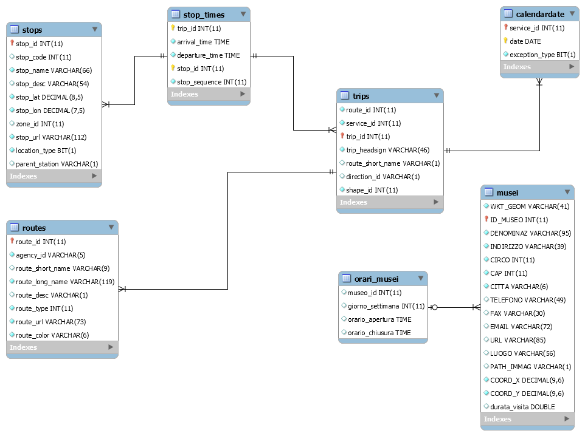

**Gli algoritmi**

L’utente inserisce quali musei vuole visitare selezionandoli dall’interfaccia grafica. Attraverso il metodo ricorsivo trovaPercorsiPossibili si creano tutte le permutazioni possibili dei musei. Il metodo percorsoMigliore verifica quale delle permutazioni consente di ottenere il percorso con tempo di visita minore visitando il maggior numero di musei.

Il metodo percorsoMigliore scandisce le permutazioni di musei. Ogni volta che viene visitato un museo, si crea un nuovo grafo. I nodi del grafo sono i musei e gli stop su linea, ovvero per ogni fermata viene creata una fermata su linea per ogni linea che la serve. Gli archi sono i seguenti:

* I collegamenti fra due fermate collegate dalla stessa linea con il peso calcolato come il tempo per raggiungere la fermata successiva
* I collegamenti fra due fermate non collegate dalla stessa linea ma con distanza inferiore a 100 metri con il peso calcolato come il tempo per raggiungere la fermata successiva a piedi sommato con il tempo d’attesa del pullman successivo
* Il collegamento fra due musei con distanza inferiore a 900 metri con peso il tempo per raggiungere il museo successivo
* Il cambio di linea nella stessa fermata con peso il tempo di attesa del pullman successivo
* Il collegamento fra un museo e le fermate distanti meni di 450 metri c metri con il peso calcolato come il tempo per raggiungere la fermata successiva a piedi

Calcolare ogni volta un grafo nuovo si rende necessario perché i tempi di attesa e di percorrenza cambiano nel tempo. Per semplicità calcolo il grafo quando finisco la visita di un museo e considero costanti i tempi fino a quando non finisco la visita del successivo.

**Diagramma delle classi principali**

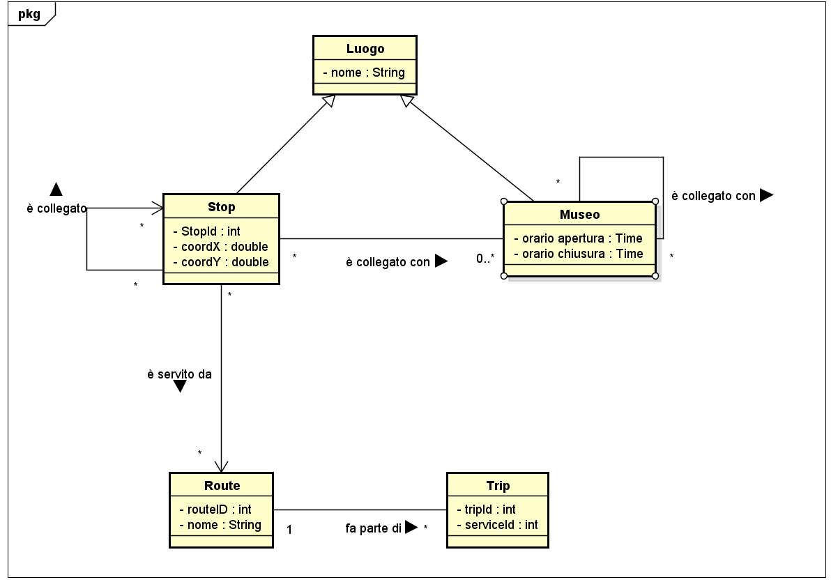

**Videate dell’applicazione**

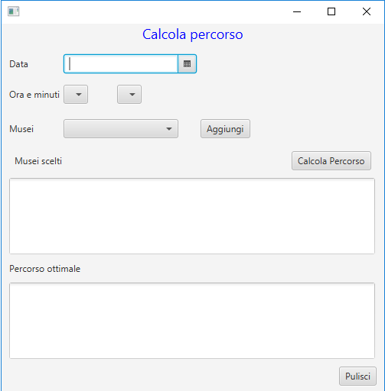

Schermata iniziale

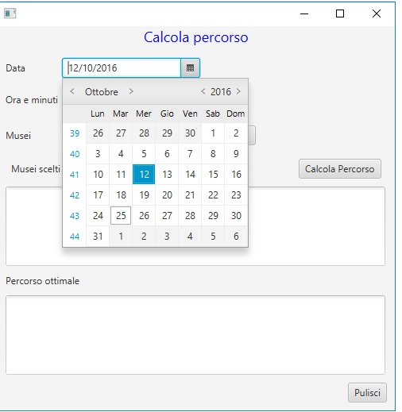

Selezionare il giorno

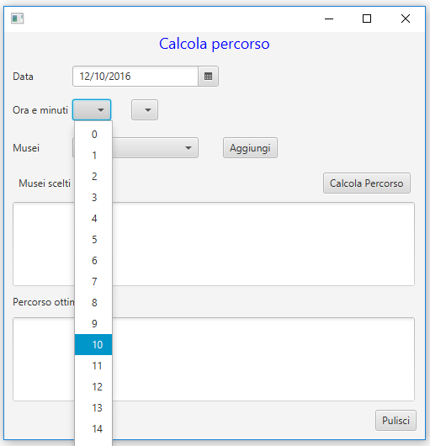

Selezionare l’orario

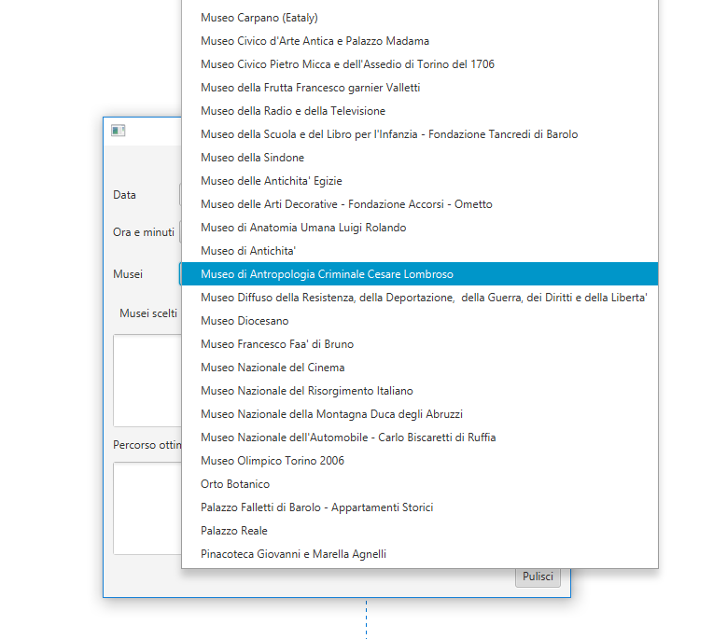

Selezionare i musei da visitare e cliccare su Calcola Percorso

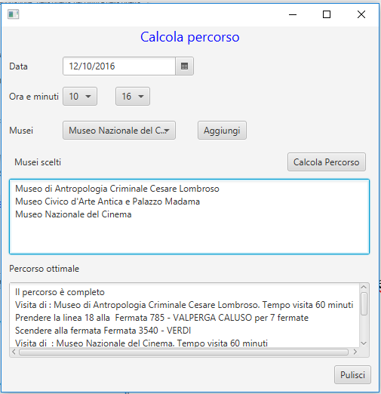

Si ottiene il risultato nella textArea inferiore

Link al video dimostrativo del software: <https://youtu.be/4cUVhtLPn5M> .

**Risultati sperimentali**

Se inserisco come input:

- Data: 19/10/2016

- Ora: 9:21

- Musei da visitare: Museo di Antropologia Criminale Cesare Lombroso, GAM - Galeria Civica d'Arte Moderna e Contemporanea, MAO - Museo d'Arte Orientale

L’output è:

Il percorso è completo

Visita di : Museo di Antropologia Criminale Cesare Lombroso. Tempo visita 60 minuti

Prendere la linea 16CS alla Fermata 628 - GIURIA per 14 fermate

Scendere alla fermata Fermata 202 - PORTA PALAZZO OVEST

Visita di : MAO - Museo d'Arte Orientale. Tempo visita 60 minuti

Prendere la linea 52 alla Fermata 2066 - SAN DOMENICO per 4 fermate

Scendere alla fermata Fermata 342 - VITT. EMANUELE II

Visita di : GAM - Galeria Civica d'Arte Moderna e Contemporanea. Tempo visita 90 minuti

Tempo percorso totale : 5 ore e 19 minuti

Se inserisco come input:

- Data: 13/10/2016

- Ora: 11:23

- Musei da visitare: Museo di Antropologia Criminale Cesare Lombroso, Museo Civico d'Arte Antica e Palazzo Madama, Museo Nazionale del Cinema

L’output è:

Il percorso è completo

Visita di : Museo di Antropologia Criminale Cesare Lombroso. Tempo visita 60 minuti

Prendere la linea 18 alla Fermata 785 - VALPERGA CALUSO per 7 fermate

Scendere alla fermata Fermata 3540 - VERDI

Visita di : Museo Nazionale del Cinema. Tempo visita 60 minuti

Raggiungi a piedi il museoMuseo Civico d'Arte Antica e Palazzo Madama

Visita di : Museo Civico d'Arte Antica e Palazzo Madama. Tempo visita 60 minuti

Tempo percorso totale : 3 ore e 41 minuti

**Valutazione dei risultati**

I punti di forza sono:

* Tale progetto risulta pratico e realmente utilizzabile per l’organizzazione di un percorso turistico nella visita dei siti selezionabili all’interno della città di Torino.
* Viene calcolato un percorso ottimale che tiene conto dei tempi di attesa dei pullman, dei tempi di percorrenza, degli orari di apertura e chiusura dei musei, della possibilità di raggiungere a piedi le destinazioni e il risultato è relativo ad una specifica data e ora inserita dall’utente.

I punti di debolezza sono:

* La mancanza di considerazione della coda per l’entrata nei musei. Non avendo trovato dati riguardanti gli accessi ai musei, non mi è stato possibile, in questa sede, tenere conto di questi tempi aggiuntivi.
* Nel calcolare lo spazio percorso a piedi per raggiungere un museo o un’altra fermata dell’autobus vengono utilizzate le coordinate geografiche e quindi il risultato non è la distanza effettiva ma la distanza in linea d’aria. Per limitare questo problema nei calcoli è stata diminuita la velocità a piedi dell’uomo da 1.5 m/s a 1m/s.
* I tempi di calcolo del percorso sono accettabili soltanto se si considerano al massimo 3 musei che necessitano di 10 minuti circa per elaborare la soluzione. Se si inseriscono 4 musei il tempo per ottenere la soluzione è maggiore di un’ora.

 Questo progetto è distribuito con licenza Creative Commons “Attribuzione - Non commerciale - Condividi allo stesso modo (CC BY-NC-SA)”